Hasil Analisis
Studi ESI, PSMLS, PEB, dan PWB Output R tanggal 27 September 2026 pukul 21.49 WIB. Sampel analisis N = 704
Dokumen ini mengumpulkan hasil numerik dan gambar dari analisis R yang tersimpan pada folder proyek. Angka berasal dari output yang sudah ada; CFA dan pengujian hipotesis tidak diestimasi ulang saat dokumen ini dibuat.

1. Ringkasan Hasil
Dari 729 respons, 25 tidak lolos attention check sehingga 704 partisipan dianalisis. Keempat model CFA akhir konvergen tanpa Heywood case. Model akhir menggunakan ESI 6 item, PSMLS 14 item, PEB 16 item dalam empat dimensi, dan PWB 21 favorable items dalam enam dimensi.
Pada Model 7, interaksi ESI × PSMLS berkaitan positif dengan PEB (B = .218, HC3 p < .001). Jalur PEB–PWB juga positif (B = .210, p < .001). Index of moderated mediation = .046, 95% bootstrap CI [.020, .078]. Pada PSMLS rendah (−1 SD), simple slope dan conditional indirect effect tidak signifikan; pada PSMLS rata-rata dan tinggi keduanya signifikan.

2. Sampel dan Spesifikasi Analisis
Tahap | Jumlah
Respons diterima | 729
Dikeluarkan karena attention check | 25
Sampel akhir | 704
Laki-laki | 275 (39.1%)
Perempuan | 429 (60.9%)
Usia | M = 20.38; SD = 1.47; 18–27 tahun

CFA diestimasi terpisah dengan MLR dan standardisasi std.lv = TRUE. Indeks yang ditampilkan ialah scaled χ², robust CFI/TLI/RMSEA beserta 90% CI, serta SRMR. Dalam penilaian yang digunakan pada naskah, CFI dan TLI ≥ .90, RMSEA dan SRMR ≤ .08 dipertimbangkan bersama.
Pengujian hipotesis memakai Two-Step Factor Scores (TSFS): skor regresi untuk prediktor dari joint CFA, skor Bartlett untuk outcome, lalu dua persamaan regresi. Bootstrap mengambil ulang baris skor faktor yang sudah terbentuk sebanyak 5.000 kali; CFA tidak diestimasi ulang.

3. Hasil CFA

3.1 Ringkasan model akhir
Model | N | Parameter | χ² (df) | p | CFI | TLI | RMSEA [90% CI] | SRMR
Akhir 6 item + residual ESI_2–ESI_3 | 704 | 13 | 11.39 (8) | .181 | .997 | .994 | .034 [.000, .074] | .016
Akhir second-order | 704 | 32 | 214.31 (73) | < .001 | .959 | .949 | .065 [.055, .076] | .036
Akhir second-order, 16 item | 704 | 36 | 361.98 (100) | < .001 | .929 | .915 | .069 [.061, .077] | .052
Akhir second-order, 21 item | 704 | 48 | 364.49 (183) | < .001 | .950 | .943 | .042 [.036, .049] | .041

Catatan. χ² adalah scaled statistic dari MLR. CFI, TLI, dan RMSEA adalah robust indices. Semua model akhir konvergen dan tidak menunjukkan Heywood case.

3.2 ESI
Model | N | Parameter | χ² (df) | p | CFI | TLI | RMSEA [90% CI] | SRMR
Awal 6 item | 704 | 12 | 63.15 (9) | < .001 | .952 | .921 | .127 [.098, .157] | .038
Akhir 6 item + residual ESI_2–ESI_3 | 704 | 13 | 11.39 (8) | .181 | .997 | .994 | .034 [.000, .074] | .016

Model awal satu faktor menunjukkan RMSEA = .127. MI terbesar mengarah pada ESI_2–ESI_3 (MI = 111.52), dua item yang hampir bersinonim. Satu residual covariance ditambahkan pada model akhir. Perbandingan robust pada enam item yang sama menghasilkan Δχ²(1) = 51.99, p < .001.

Factor loading model akhir
Dimensi | Item | λ terstandar | p
ESI | ESI_1 | .726 | < .001
ESI | ESI_2 | .781 | < .001
ESI | ESI_3 | .712 | < .001
ESI | ESI_4 | .744 | < .001
ESI | ESI_5 | .708 | < .001
ESI | ESI_6 | .790 | < .001

Modification indices terbesar model akhir
Parameter | MI | EPC
ESI_1 ~~ ESI_2 | 17.69 | 0.071
ESI_1 ~~ ESI_5 | 4.28 | −0.045
ESI_2 ~~ ESI_5 | 2.84 | −0.030
ESI_4 ~~ ESI_5 | 2.30 | 0.035
ESI_1 ~~ ESI_6 | 2.14 | −0.031

Catatan. MI merupakan diagnostik kemungkinan local misfit; tabel ini tidak menyatakan bahwa parameter tersebut ditambahkan pada model akhir.

3.3 PSMLS
Model | N | Parameter | χ² (df) | p | CFI | TLI | RMSEA [90% CI] | SRMR
4 faktor berkorelasi | 704 | 34 | 208.49 (71) | < .001 | .961 | .949 | .065 [.055, .076] | .033
Akhir second-order | 704 | 32 | 214.31 (73) | < .001 | .959 | .949 | .065 [.055, .076] | .036

Keempat dimensi pertama dipertahankan dengan 14 item. Model second-order dipilih untuk merepresentasikan PSMLS global. Dibanding model empat faktor berkorelasi pada item yang sama, perbedaan robust Δχ²(2) = 5.83, p = .054.

Factor loading model akhir
Dimensi | Item | λ terstandar | p
Technical Competency | PSMLS_1 | .831 | < .001
Technical Competency | PSMLS_2 | .786 | < .001
Technical Competency | PSMLS_3 | .796 | < .001
Technical Competency | PSMLS_4 | .848 | < .001
Technical Competency | PSMLS_5 | .785 | < .001
Social Relationships | PSMLS_6 | .738 | < .001
Social Relationships | PSMLS_7 | .618 | < .001
Social Relationships | PSMLS_8 | .749 | < .001
Privacy and Algorithmic Awareness | PSMLS_9 | .788 | < .001
Privacy and Algorithmic Awareness | PSMLS_10 | .631 | < .001
Privacy and Algorithmic Awareness | PSMLS_11 | .548 | < .001
Informational Awareness | PSMLS_12 | .847 | < .001
Informational Awareness | PSMLS_13 | .875 | < .001
Informational Awareness | PSMLS_14 | .785 | < .001

Loading dimensi ke faktor second-order
Dimensi first-order | Loading ke faktor second-order | p
Technical Competency | .798 | < .001
Social Relationships | .861 | < .001
Privacy and Algorithmic Awareness | .937 | < .001
Informational Awareness | .823 | < .001

Modification indices terbesar model akhir
Parameter | MI | EPC
PSMLS_2 ~~ PSMLS_3 | 101.04 | 0.095
PSMLS_8 ~~ PSMLS_9 | 39.44 | 0.066
Privacy =~ PSMLS_8 | 38.19 | 0.180
PSMLS_2 ~~ PSMLS_4 | 32.25 | −0.043
PSMLS_4 ~~ PSMLS_5 | 30.01 | 0.038

Catatan. MI merupakan diagnostik kemungkinan local misfit; tabel ini tidak menyatakan bahwa parameter tersebut ditambahkan pada model akhir.

3.4 PEB
Model | N | Parameter | χ² (df) | p | CFI | TLI | RMSEA [90% CI] | SRMR
Awal 19 item | 704 | 44 | 800.11 (146) | < .001 | .860 | .836 | .090 [.083, .096] | .066
Kandidat 14 item | 704 | 31 | 256.28 (74) | < .001 | .938 | .924 | .066 [.057, .075] | .048
4 faktor, 15 item | 704 | 36 | 265.84 (84) | < .001 | .944 | .930 | .062 [.054, .071] | .046
Second-order, 15 item | 704 | 34 | 277.90 (86) | < .001 | .941 | .928 | .063 [.055, .072] | .048
3 faktor, 15 item | 704 | 33 | 292.41 (87) | < .001 | .936 | .923 | .065 [.057, .074] | .047
4 faktor berkorelasi, 16 item | 704 | 38 | 343.33 (98) | < .001 | .934 | .919 | .067 [.060, .075] | .049
Akhir second-order, 16 item | 704 | 36 | 361.98 (100) | < .001 | .929 | .915 | .069 [.061, .077] | .052
3 faktor second-order, 16 item | 704 | 35 | 402.55 (101) | < .001 | .918 | .903 | .074 [.066, .082] | .052

Model awal mencakup 19 item dalam empat dimensi. PEB_2, PEB_9, dan PEB_10 dihapus; PEB_15 dan PEB_18 dipertahankan. Model akhir mencakup 16 item dan satu faktor second-order. Pada 16 item yang sama, model empat dimensi lebih baik daripada model tiga dimensi, Δχ² robust(1) = 23.22, p < .001.
Dalam model empat faktor berkorelasi 16 item, korelasi Environmental Citizenship–Land Stewardship = .888, 95% CI [.846, .929]. Model empat faktor berkorelasi juga memiliki fit lebih baik daripada struktur second-order, Δχ² robust(2) = 20.34, p < .001; model second-order digunakan karena hipotesis memakai PEB global. AIC/BIC tidak dibandingkan antarmodel dengan set item berbeda.

Uji sensitivitas PEB
Model | Item | Admissible | CFI | TLI | RMSEA | SRMR
Final 16 item | 16 | Ya | .929 | .915 | .069 | .052
Tanpa PEB_18 | 15 | Ya | .941 | .928 | .063 | .048
Tambah PEB_9 | 17 | Ya | .913 | .898 | .074 | .054
PEB_9 pada EnvCit | 17 | Ya | .922 | .908 | .070 | .053
PEB_9 cross-loading | 17 | Ya | .922 | .907 | .070 | .052
Tambah PEB_10 | 17 | Tidak | — | — | — | —
Tambah PEB_9 dan PEB_10 | 18 | Tidak | — | — | — | —
Tambah keduanya + residual | 18 | Tidak | — | — | — | —
PEB_17–PEB_18 residual | 16 | Ya | .940 | .927 | .064 | .048
Semua residual tambahan | 18 | Ya | .900 | .881 | .080 | .057

Sensitivity analysis yang mengizinkan PEB_9 cross-loading menghasilkan λ = .070 pada Social Environmentalism dan λ = .537 pada Environmental Citizenship. PEB_10 menunjukkan beberapa indikasi local dependence pada model awal. Pada model akhir, residual PEB_17–PEB_18 tetap memiliki MI = 54.55; uji residual covariance itu meningkatkan fit, tetapi bukan spesifikasi final.

Factor loading model akhir
Dimensi | Item | λ terstandar | p
Conservation Lifestyle | PEB_1 | .573 | < .001
Conservation Lifestyle | PEB_3 | .646 | < .001
Conservation Lifestyle | PEB_4 | .574 | < .001
Conservation Lifestyle | PEB_5 | .621 | < .001
Social Environmentalism | PEB_6 | .610 | < .001
Social Environmentalism | PEB_7 | .787 | < .001
Social Environmentalism | PEB_8 | .885 | < .001
Environmental Citizenship | PEB_11 | .489 | .235
Environmental Citizenship | PEB_12 | .707 | .231
Environmental Citizenship | PEB_13 | .668 | .230
Environmental Citizenship | PEB_14 | .684 | .229
Environmental Citizenship | PEB_15 | .705 | .229
Land Stewardship | PEB_16 | .787 | < .001
Land Stewardship | PEB_17 | .819 | < .001
Land Stewardship | PEB_18 | .801 | < .001
Land Stewardship | PEB_19 | .547 | < .001

Loading dimensi ke faktor second-order
Dimensi first-order | Loading ke faktor second-order | p
Conservation Lifestyle | .763 | < .001
Social Environmentalism | .820 | < .001
Environmental Citizenship | .989 | .238
Land Stewardship | .881 | < .001

Modification indices terbesar model akhir
Parameter | MI | EPC
PEB_17 ~~ PEB_18 | 54.55 | 0.207
ConsLife =~ PEB_6 | 40.48 | 0.217
PEB_6 ~~ PEB_11 | 34.29 | 0.167
PEB_12 ~~ PEB_18 | 34.19 | 0.152
PEB_16 ~~ PEB_18 | 33.10 | −0.155

Catatan. MI merupakan diagnostik kemungkinan local misfit; tabel ini tidak menyatakan bahwa parameter tersebut ditambahkan pada model akhir.

3.5 PWB
Model | N | Parameter | χ² (df) | p | CFI | TLI | RMSEA [90% CI] | SRMR
Awal 42 item | 704 | 99 | 4281.71 (804) | < .001 | .620 | .593 | .087 [.084, .089] | .110
42 item + method factor | 704 | 120 | 2151.88 (783) | < .001 | .850 | .835 | .055 [.052, .058] | .087
Kandidat 22 item | 704 | 50 | 493.25 (203) | < .001 | .924 | .913 | .050 [.045, .056] | .055
6 faktor berkorelasi, 21 item | 704 | 57 | 349.62 (174) | < .001 | .952 | .942 | .043 [.036, .049] | .039
Akhir second-order, 21 item | 704 | 48 | 364.49 (183) | < .001 | .950 | .943 | .042 [.036, .049] | .041
Uji tambah PWB_21_R | 704 | 50 | 449.03 (203) | < .001 | .935 | .926 | .047 [.041, .052] | .045
Uji hapus PWB_22 | 704 | 46 | 328.60 (164) | < .001 | .951 | .944 | .043 [.036, .049] | .039
Uji hapus PWB_26 | 704 | 46 | 322.24 (164) | < .001 | .953 | .946 | .042 [.035, .048] | .039

Model awal 42 item memiliki fit rendah. Penambahan method factor untuk reverse-worded items menaikkan CFI robust menjadi .850, tetapi belum memenuhi pedoman fit yang dipakai. Model akhir mempertahankan 21 favorable items dalam enam dimensi dan satu faktor second-order.
Perbandingan model enam faktor berkorelasi dengan model second-order pada 21 item yang sama menghasilkan Δχ² robust(9) = 15.03, p = .090. Variasi 20 item serta pengembalian PWB_21_R adalah uji sensitivitas, bukan model akhir.

Factor loading model akhir
Dimensi | Item | λ terstandar | p
Autonomy | PWB_1 | .705 | < .001
Autonomy | PWB_2 | .635 | < .001
Autonomy | PWB_5 | .784 | < .001
Autonomy | PWB_7 | .475 | < .001
Environmental Mastery | PWB_8 | .603 | < .001
Environmental Mastery | PWB_11 | .654 | < .001
Environmental Mastery | PWB_14 | .513 | < .001
Personal Growth | PWB_16 | .593 | < .001
Personal Growth | PWB_18 | .608 | < .001
Personal Growth | PWB_20 | .487 | < .001
Positive Relations with Others | PWB_22 | .700 | < .001
Positive Relations with Others | PWB_25 | .521 | < .001
Positive Relations with Others | PWB_26 | .738 | < .001
Positive Relations with Others | PWB_28 | .544 | < .001
Purpose in Life | PWB_30 | .782 | < .001
Purpose in Life | PWB_33 | .633 | < .001
Purpose in Life | PWB_34 | .853 | < .001
Self-Acceptance | PWB_36 | .606 | < .001
Self-Acceptance | PWB_37 | .792 | < .001
Self-Acceptance | PWB_39 | .648 | < .001
Self-Acceptance | PWB_42 | .516 | < .001

Loading dimensi ke faktor second-order
Dimensi first-order | Loading ke faktor second-order | p
Autonomy | .726 | < .001
Environmental Mastery | .922 | < .001
Personal Growth | .904 | < .001
Positive Relations with Others | .688 | < .001
Purpose in Life | .842 | < .001
Self-Acceptance | .907 | < .001

Modification indices terbesar model akhir
Parameter | MI | EPC
PWB_16 ~~ PWB_20 | 37.11 | 0.138
PWB =~ PWB_18 | 37.11 | 2.202
PWB_22 ~~ PWB_26 | 23.61 | 0.158
Growth =~ PWB_33 | 23.25 | 0.165
PWB_1 ~~ PWB_7 | 20.45 | −0.135

Catatan. MI merupakan diagnostik kemungkinan local misfit; tabel ini tidak menyatakan bahwa parameter tersebut ditambahkan pada model akhir.

4. Reliabilitas dan AVE
Konstruk | Dimensi | Item | α | ω | AVE | λ min | λ max
ESI | ESI | 6 | .887 | .865 | .554 | .708 | .790
PSMLS | Technical Competency | 5 | .903 | .903 | .656 | .785 | .849
PSMLS | Social Relationships | 3 | .744 | .735 | .496 | .619 | .749
PSMLS | Privacy and Algorithmic Awareness | 3 | .681 | .677 | .440 | .548 | .788
PSMLS | Informational Awareness | 3 | .874 | .875 | .700 | .785 | .875
PEB | Conservation Lifestyle | 4 | .688 | .696 | .365 | .574 | .646
PEB | Social Environmentalism | 3 | .797 | .824 | .592 | .611 | .885
PEB | Environmental Citizenship | 5 | .786 | .786 | .430 | .489 | .707
PEB | Land Stewardship | 4 | .819 | .832 | .558 | .547 | .819
PWB | Autonomy | 4 | .735 | .750 | .435 | .475 | .784
PWB | Environmental Mastery | 3 | .600 | .603 | .351 | .513 | .654
PWB | Personal Growth | 3 | .576 | .588 | .319 | .487 | .608
PWB | Positive Relations with Others | 4 | .709 | .719 | .400 | .521 | .738
PWB | Purpose in Life | 3 | .795 | .810 | .580 | .632 | .853
PWB | Self-Acceptance | 4 | .727 | .730 | .420 | .516 | .792

Catatan. AVE tingkat first-order dihitung sebagai rerata kuadrat standardized item loadings. Reliabilitas dan AVE pada beberapa dimensi berada di bawah pedoman umum .70 dan .50; nilainya disajikan tanpa disembunyikan.
Konstruk | Dimensi first-order | ω second-order | Loading min | Loading max
PSMLS | 4 | .841 | .798 | .937
PEB | 4 | .853 | .762 | .989
PWB | 6 | .833 | .688 | .922

Catatan. Ringkasan kuadrat loading second-order bukan item-level AVE.

5. Pembentukan dan Pemeriksaan Factor Scores
Persamaan | Outcome | Prediktor
Mediator (PEB) | PEB: Bartlett | ESI dan PSMLS: regression scores dari joint CFA
Outcome (PWB) | PWB: Bartlett | PEB dan ESI: regression scores dari joint CFA

Skor Bartlett PEB/PWB dihitung dengan collapsed-loading fallback dari CFA final. Skor ESI dan PSMLS untuk interaction term di-mean-center sebelum ESI × PSMLS dibentuk. Skor prediktor dan outcome pada kedua persamaan tidak selalu berasal dari satu set skor yang identik karena joint CFA disesuaikan dengan persamaan masing-masing.
Outcome | N | SD skor | Min | Max | Reliability skor model
PEB | 704 | 1.065 | −2.140 | 3.435 | .883
PWB | 704 | 1.075 | −5.114 | 2.529 | .866

Catatan. Pemeriksaan bobot Bartlett, rekonstruksi kovarians, dan identitas regresi pada output R menunjukkan galat numerik sekitar 10⁻¹⁴ atau lebih kecil.

6. Deskriptif dan Korelasi
Variabel | N | M | SD | Min | Max | 1 | 2 | 3 | 4
ESI | 704 | .000 | .936 | −4.760 | 1.623 | — | — | — | —
PSMLS | 704 | .000 | .928 | −2.420 | 1.540 | .512*** | — | — | —
PEB | 704 | .000 | 1.065 | −2.140 | 3.435 | .269*** | .138*** | — | —
PWB | 704 | .000 | 1.075 | −5.114 | 2.529 | .463*** | .328*** | .307*** | —

Catatan. 1 = ESI, 2 = PSMLS, 3 = PEB, 4 = PWB. ESI dan PSMLS memakai regression scores; PEB dan PWB memakai Bartlett scores. Semua korelasi yang ditampilkan: *** p < .001.

7. Diagnostik Regresi dan Pengujian Hipotesis
Persamaan | N | BP | df | p BP | RESET F | p RESET | Max VIF | Max Cook | Cook > 4/N | SE
PEB mediator equation | 704 | 44.63 | 3 | < .001 | 1.46 | .233 | 1.36 | 0.100 | 37 | HC3
PWB outcome equation | 704 | 2.37 | 2 | .306 | 1.66 | .190 | 1.14 | 0.164 | 44 | OLS

Studentized Breusch–Pagan test menunjukkan heteroskedasticity pada persamaan PEB (χ²(3) = 44.63, p < .001), sehingga koefisiennya memakai HC3. Persamaan PWB tidak menunjukkan bukti heteroskedasticity (χ²(2) = 2.37, p = .306), sehingga memakai conventional OLS standard errors.

7.1 Koefisien persamaan PEB
Prediktor | B | SE | t | p | 95% CI | Jenis SE
(Intercept) | −.097 | .039 | −2.47 | .014 | [−.174, −.020] | HC3
ESI_c | .316 | .050 | 6.30 | < .001 | [.217, .414] | HC3
PSMLS_c | .004 | .048 | 0.08 | .932 | [−.089, .097] | HC3
ESI_c:PSMLS_c | .218 | .053 | 4.12 | < .001 | [.114, .321] | HC3

R² PEB = .110; adjusted R² = .106. ESI pada PSMLS rata-rata: B = .316, p < .001 (H1). Interaksi ESI × PSMLS: B = .218, p < .001 (H4). Main effect PSMLS pada ESI rata-rata tidak signifikan, B = .004, p = .932.

7.2 Koefisien persamaan PWB
Prediktor | B | SE | t | p | 95% CI | Jenis SE
(Intercept) | .000 | .035 | 0.00 | 1.000 | [−.069, .069] | OLS
PEB_R_Y | .210 | .040 | 5.24 | < .001 | [.131, .288] | OLS
ESI_R_Y | .459 | .040 | 11.41 | < .001 | [.380, .538] | OLS

R² PWB = .245; adjusted R² = .242. Jalur PEB–PWB B = .210, p < .001 (H2); jalur langsung ESI–PWB B = .459, p < .001 (H3).

7.3 Simple slopes dan Johnson–Neyman
PSMLS | Nilai PSMLS | B ESI→PEB | SE HC3 | t | p | 95% CI
Rendah (−1 SD) | −.928 | .114 | .068 | 1.68 | .093 | [−.019, .247]
Rata-rata | .000 | .316 | .050 | 6.30 | < .001 | [.217, .414]
Tinggi (+1 SD) | .928 | .518 | .072 | 7.15 | < .001 | [.376, .660]

Pada PSMLS rendah, slope ESI–PEB positif namun tidak signifikan: B = .114, p = .093. Pada rata-rata dan tinggi, slope signifikan. Batas Johnson–Neyman adalah −2.85 dan −0.86. Dalam rentang PSMLS yang teramati [−2.42, 1.54], slope signifikan pada nilai di atas sekitar −0.86.

7.4 Conditional indirect effects dan moderated mediation
Efek | Estimasi | Boot SE | 95% Boot CI
Low PSMLS | .024 | .015 | [−.003, .057]
Mean PSMLS | .066 | .017 | [.035, .105]
High PSMLS | .109 | .028 | [.060, .166]
Index of moderated mediation | .046 | .015 | [.020, .078]

Pada PSMLS rata-rata, conditional indirect effect = .066, 95% CI [.035, .105] (H6). Index of moderated mediation = .046, 95% CI [.020, .078] (H7). Pada PSMLS rendah, interval efek tidak langsung [−.003, .057] mencakup nol. Inferensi berdasarkan 5.000 percentile bootstrap resamples dari baris skor faktor; ketidakpastian CFA dan bobot skor faktor tidak dicakup.

7.5 Kesesuaian hasil dengan hipotesis asli
Hipotesis | Rumusan asli | Bukti pada output R | Kesimpulan
H1 | Environmental Self-Identity berpengaruh positif terhadap Pro-Environmental Behavior pada mahasiswa Generasi Z. | B = .316, p < .001 pada PSMLS rata-rata; B = .518, p < .001 pada PSMLS tinggi; B = .114, p = .093 pada PSMLS rendah. | Didukung pada PSMLS rata-rata dan tinggi
H2 | Pro-Environmental Behavior berpengaruh positif terhadap Psychological Well-Being pada mahasiswa Generasi Z. | B = .210, p < .001. | Didukung
H3 | Environmental Self-Identity berpengaruh positif terhadap Psychological Well-Being pada mahasiswa Generasi Z. | B = .459, p < .001. | Didukung
H4 | Perceived Social Media Literacy memoderasi hubungan antara Environmental Self-Identity dan Pro-Environmental Behavior. | Interaksi ESI × PSMLS: B = .218, p < .001. | Didukung
H5 | Pengaruh Environmental Self-Identity terhadap Pro-Environmental Behavior akan semakin kuat pada mahasiswa yang memiliki Perceived Social Media Literacy yang lebih tinggi. | Koefisien interaksi positif; simple slopes .114 (rendah), .316 (rata-rata), .518 (tinggi). | Didukung
H6 | Pro-Environmental Behavior memediasi hubungan antara Environmental Self-Identity dan Psychological Well-Being. | Conditional indirect effect: rata-rata .066 [.035, .105]; tinggi .109 [.060, .166]; rendah .024 [−.003, .057]. | Didukung secara kondisional
H7 | Pengaruh tidak langsung Environmental Self-Identity terhadap Psychological Well-Being melalui Pro-Environmental Behavior dipengaruhi oleh tingkat Perceived Social Media Literacy (moderated mediation). | Index of moderated mediation = .046, 95% bootstrap CI [.020, .078]. | Didukung

Catatan. H4 dan H5 mengacu pada interaksi yang sama: H4 menguji keberadaan moderasi, H5 arah penguatannya. H1 dan H6 tidak berarti efek signifikan pada setiap nilai PSMLS; keduanya tidak signifikan pada PSMLS rendah (−1 SD). Kesimpulan mediasi pada H6 merujuk pada conditional indirect effect, bukan efek tidak langsung universal.

8. Batas Interpretasi
Hasil berasal dari data satu waktu dengan convenience sampling. Hubungan regresi dan conditional indirect effects konsisten dengan model teoretis, tetapi tidak menetapkan urutan sebab-akibat. Hasil juga kondisional pada measurement models dan factor scores yang sudah dibentuk.
PEB_2, PEB_9, dan PEB_10 dihapus pada evaluasi model; penghapusan PEB_9/10 bersifat eksploratif. Model PEB akhir masih memiliki diagnostik local misfit, terutama PEB_17–PEB_18. PWB akhir menggunakan 21 favorable items dari 42 item awal; beberapa dimensi PWB memiliki α/ω dan AVE rendah. Tim perlu mempertimbangkan batasan ini dalam Discussion.

9. Informasi Reproduksibilitas
Komponen | Versi / Keterangan
Run output R | 27 September 2026, 21.49 WIB
Data final | 704 baris; checksum MD5 48750b60f8c45237797d665dc731c82b
R | 4.5.2
lavaan | 0.6-21
semTools | 0.5-7
sandwich | 3.1-1
lmtest | 0.9-40
interactions | 1.2.0
Bootstrap | 5.000 resamples; seed 17012000; CFA tidak diestimasi ulang

Seluruh angka dan gambar pada dokumen ini berasal dari output analisis yang tersimpan pada 27 September 2026. Dokumen ini tidak berisi data responden per individu.

Lampiran A. Pemetaan Semua Item dan Loading
Lampiran ini memuat seluruh 81 item awal dari empat konstruk yang dianalisis. λ awal diambil dari model CFA awal masing-masing konstruk. λ akhir berasal dari model CFA final; tanda — berarti item tidak digunakan dalam model akhir.

A.1 ESI
Dimensi | Kode | Bunyi item | λ awal | λ akhir | Keputusan
ESI | ESI_1 | Bertindak ramah lingkungan adalah bagian penting dari diri saya. | .715 | .726 | Dipertahankan
ESI | ESI_2 | Saya adalah tipe orang yang bertindak ramah lingkungan. | .852 | .781 | Dipertahankan
ESI | ESI_3 | Saya melihat diri saya sebagai orang yang ramah lingkungan. | .796 | .712 | Dipertahankan
ESI | ESI_4 | Saya tetap berusaha berperilaku ramah lingkungan meskipun membutuhkan usaha lebih. | .709 | .744 | Dipertahankan
ESI | ESI_5 | Isu lingkungan yang saya pahami memengaruhi cara saya memandang diri sebagai pribadi yang ramah lingkungan. | .680 | .708 | Dipertahankan
ESI | ESI_6 | Saya tetap konsisten berperilaku ramah lingkungan sekalipun orang-orang di sekitar saya tidak melakukannya. | .755 | .790 | Dipertahankan

A.2 PSMLS
Dimensi | Kode | Bunyi item | λ awal | λ akhir | Keputusan
Technical Competency | PSMLS_1 | Saya tahu cara membuat akun di media sosial. | .831 | .831 | Dipertahankan
Technical Competency | PSMLS_2 | Saya tahu cara menghapus akun saya di media sosial. | .786 | .786 | Dipertahankan
Technical Competency | PSMLS_3 | Saya tahu cara menonaktifkan akun saya di media sosial. | .795 | .796 | Dipertahankan
Technical Competency | PSMLS_4 | Saya tahu cara mengunggah konten, seperti foto, di akun media sosial saya. | .849 | .848 | Dipertahankan
Technical Competency | PSMLS_5 | Saya tahu cara menghapus konten yang tidak diinginkan di akun media sosial saya. | .786 | .785 | Dipertahankan
Social Relationships | PSMLS_6 | Saya memahami hukum hak cipta yang berlaku di platform media sosial. | .750 | .738 | Dipertahankan
Social Relationships | PSMLS_7 | Saya tahu cara menangani konflik di media sosial dengan tepat. | .626 | .618 | Dipertahankan
Social Relationships | PSMLS_8 | Saya mengetahui tata krama atau kebijakan penggunaan media sosial di kampus atau organisasi saya. | .735 | .749 | Dipertahankan
Privacy and Algorithmic Awareness | PSMLS_9 | Saya tahu bahwa platform media sosial mengontrol apa yang saya lihat di beranda media sosial saya. | .779 | .788 | Dipertahankan
Privacy and Algorithmic Awareness | PSMLS_10 | Saya tahu bahwa informasi yang pernah saya unggah di media sosial dapat tersimpan secara permanen. | .634 | .631 | Dipertahankan
Privacy and Algorithmic Awareness | PSMLS_11 | Saya tahu bahwa iklan yang saya lihat di media sosial sudah disesuaikan dengan apa yang sering saya cari atau sukai. | .556 | .548 | Dipertahankan
Informational Awareness | PSMLS_12 | Saya tahu cara memverifikasi apakah informasi yang dibagikan di media sosial itu benar. | .848 | .847 | Dipertahankan
Informational Awareness | PSMLS_13 | Saya tahu cara menggunakan berbagai sumber informasi untuk memverifikasi informasi yang saya lihat di media sosial. | .873 | .875 | Dipertahankan
Informational Awareness | PSMLS_14 | Saya dapat menilai apakah suatu informasi di media sosial dapat dipercaya atau tidak. | .786 | .785 | Dipertahankan

A.3 PEB
Dimensi | Kode | Bunyi item | λ awal | λ akhir | Keputusan
Conservation Lifestyle | PEB_1 | Saya memilah sampah kertas, plastik, dan logam untuk didaur ulang. | .560 | .573 | Dipertahankan
Conservation Lifestyle | PEB_2 | Saya menghemat penggunaan air atau energi (seperti mematikan lampu/kipas) di tempat tinggal saya. | .338 | — | Dihapus
Conservation Lifestyle | PEB_3 | Saya membeli produk yang ramah lingkungan atau hemat energi saat berbelanja. | .692 | .646 | Dipertahankan
Conservation Lifestyle | PEB_4 | Saya mengurangi penggunaan plastik sekali pakai (sedotan, kantong plastik, botol air sekali pakai) dalam kehidupan sehari-hari. | .610 | .574 | Dipertahankan
Conservation Lifestyle | PEB_5 | Saya menangani sampah elektronik (e-waste) dengan benar, misalnya membuang baterai atau ponsel bekas ke tempat pengumpulan khusus. | .587 | .621 | Dipertahankan
Social Environmentalism | PEB_6 | Saya membicarakan isu lingkungan kepada orang-orang di sekitar atau komunitas saya. | .682 | .610 | Dipertahankan
Social Environmentalism | PEB_7 | Saya aktif berpartisipasi sebagai anggota dalam komunitas atau organisasi lingkungan. | .679 | .787 | Dipertahankan
Social Environmentalism | PEB_8 | Saya berkolaborasi dengan orang lain (teman, komunitas, atau kolega) untuk mengatasi masalah lingkungan di sekitar saya. | .768 | .885 | Dipertahankan
Social Environmentalism | PEB_9 | Saya membagikan konten atau informasi tentang isu lingkungan di media sosial (Instagram, TikTok, Twitter/X, YouTube, dll.). | .659 | — | Dihapus
Social Environmentalism | PEB_10 | Saya aktif mengikuti dan menyebarkan pesan dari kreator konten yang mempromosikan isu lingkungan. | .705 | — | Dihapus
Environmental Citizenship | PEB_11 | Saya memberikan suara atau dukungan pada kebijakan/pemimpin yang berpihak pada kelestarian lingkungan lokal. | .523 | .489 | Dipertahankan
Environmental Citizenship | PEB_12 | Saya menyampaikan aspirasi terkait isu lingkungan kepada pejabat atau instansi pemerintah, baik secara langsung maupun melalui email atau akun media sosial mereka. | .700 | .707 | Dipertahankan
Environmental Citizenship | PEB_13 | Saya pernah menandatangani petisi (baik cetak maupun online) terkait isu perlindungan lingkungan. | .658 | .668 | Dipertahankan
Environmental Citizenship | PEB_14 | Saya menyumbangkan uang atau dana untuk mendukung kegiatan perlindungan lingkungan di sekitar saya. | .671 | .684 | Dipertahankan
Environmental Citizenship | PEB_15 | Saya berpartisipasi dalam kampanye lingkungan (seperti tantangan tagar) di media sosial. | .715 | .705 | Dipertahankan
Land Stewardship | PEB_16 | Saya menjadi sukarelawan dalam kegiatan pemulihan (konservasi) lingkungan, seperti penanaman pohon, pembersihan sungai/pantai, atau perawatan ruang hijau. | .779 | .787 | Dipertahankan
Land Stewardship | PEB_17 | Saya berpartisipasi menyumbangkan data atau memantau kondisi satwa liar di sekitar lingkungan saya. | .824 | .819 | Dipertahankan
Land Stewardship | PEB_18 | Saya melaporkan informasi tentang ancaman terhadap keanekaragaman hayati, seperti perdagangan satwa liar ilegal, kepada lembaga konservasi atau pihak terkait. | .808 | .801 | Dipertahankan
Land Stewardship | PEB_19 | Saya menata halaman rumah saya agar dapat menarik satwa liar yang tidak mengganggu (seperti burung liar atau serangga). | .542 | .547 | Dipertahankan

A.4 PWB
Dimensi | Kode | Bunyi item | λ awal | λ akhir | Keputusan
Autonomy | PWB_1 | Saya tidak takut menyampaikan pendapat saya, meskipun berbeda dengan pendapat kebanyakan orang. | .683 | .705 | Dipertahankan
Autonomy | PWB_2 | Keputusan yang saya buat biasanya tidak dipengaruhi oleh apa yang dilakukan oleh orang lain. | .586 | .635 | Dipertahankan
Autonomy | PWB_3_R | Saya cenderung khawatir dengan apa yang dipikirkan orang lain tentang diri saya. | .388 | — | Dihapus
Autonomy | PWB_4_R | Saya cenderung mudah dipengaruhi oleh orang yang pendapatnya lebih kuat. | .436 | — | Dihapus
Autonomy | PWB_5 | Saya merasa percaya diri atas pendapat saya, meskipun berbeda dari pandangan kebanyakan orang. | .744 | .784 | Dipertahankan
Autonomy | PWB_6_R | Sulit bagi saya untuk menyampaikan pendapat pribadi saya mengenai isu-isu yang kontroversial. | .384 | — | Dihapus
Autonomy | PWB_7 | Saya menilai diri saya berdasarkan apa yang menurut saya penting, bukan berdasarkan apa yang orang lain anggap penting. | .413 | .475 | Dipertahankan
Environmental Mastery | PWB_8 | Secara umum, saya merasa memiliki kendali atas situasi dalam kehidupan saya. | .316 | .603 | Dipertahankan
Environmental Mastery | PWB_9_R | Tuntutan hidup sehari-hari sering membuat hidup saya terasa lebih berat. | .528 | — | Dihapus
Environmental Mastery | PWB_10_R | Saya merasa tidak cocok dengan orang-orang dan komunitas di sekitar saya. | .625 | — | Dihapus
Environmental Mastery | PWB_11 | Saya cukup baik dalam mengelola berbagai tanggung jawab dalam kehidupan sehari-hari. | .318 | .654 | Dipertahankan
Environmental Mastery | PWB_12_R | Saya sering merasa kewalahan dengan tanggung jawab yang saya miliki. | .629 | — | Dihapus
Environmental Mastery | PWB_13_R | Saya sulit mengatur hidup saya dengan cara yang memuaskan saya. | .655 | — | Dihapus
Environmental Mastery | PWB_14 | Saya berhasil menata tempat tinggal dan gaya hidup yang sangat sesuai dengan keinginan saya. | .329 | .513 | Dipertahankan
Personal Growth | PWB_15_R | Saya tidak tertarik pada aktivitas yang dapat memperluas wawasan saya. | .513 | — | Dihapus
Personal Growth | PWB_16 | Penting bagi saya untuk memiliki pengalaman baru yang menantang cara saya dalam memandang diri sendiri dan dunia di sekitar saya. | .448 | .593 | Dipertahankan
Personal Growth | PWB_17_R | Jika saya renungkan, saya merasa kurang berkembang sebagai pribadi dari tahun ke tahun. | .626 | — | Dihapus
Personal Growth | PWB_18 | Saya merasa telah banyak berkembang sebagai pribadi seiring berjalannya waktu. | .484 | .608 | Dipertahankan
Personal Growth | PWB_19_R | Saya tidak menyukai situasi baru yang menuntut saya untuk mengubah kebiasaan lama saya. | .552 | — | Dihapus
Personal Growth | PWB_20 | Bagi saya, hidup merupakan proses belajar, perubahan, dan perkembangan yang terus berlangsung. | .414 | .487 | Dipertahankan
Personal Growth | PWB_21_R | Saya sudah lama menyerah untuk melakukan perbaikan atau perubahan besar dalam hidup saya. | .619 | — | Dihapus
Positive Relations with Others | PWB_22 | Kebanyakan orang menganggap saya sebagai pribadi yang penyayang dan penuh perhatian. | .231 | .700 | Dipertahankan
Positive Relations with Others | PWB_23_R | Mempertahankan hubungan dekat dengan orang lain terasa sulit dan membuat saya merasa frustasi. | .714 | — | Dihapus
Positive Relations with Others | PWB_24_R | Saya merasa kesulitan memiliki teman dekat untuk berbagi kekhawatiran dan masalah pribadi saya. | .698 | — | Dihapus
Positive Relations with Others | PWB_25 | Saya menikmati percakapan pribadi yang saling terbuka dengan anggota keluarga atau teman. | .337 | .521 | Dipertahankan
Positive Relations with Others | PWB_26 | Orang lain akan menggambarkan saya sebagai pribadi yang murah hati dan bersedia meluangkan waktu untuk orang lain. | .282 | .738 | Dipertahankan
Positive Relations with Others | PWB_27_R | Saya tidak sering merasakan hubungan yang hangat dan saling percaya dengan orang lain. | .663 | — | Dihapus
Positive Relations with Others | PWB_28 | Saya bisa mempercayai teman-teman saya, dan mereka pun mempercayai saya. | .382 | .544 | Dipertahankan
Purpose in Life | PWB_29_R | Saya menjalani hidup hari demi hari tanpa terlalu memikirkan masa depan. | .329 | — | Dihapus
Purpose in Life | PWB_30 | Saya memiliki arah dan tujuan hidup yang jelas. | .609 | .782 | Dipertahankan
Purpose in Life | PWB_31_R | Kegiatan sehari-hari saya sering terasa sepele dan tidak bermakna. | .740 | — | Dihapus
Purpose in Life | PWB_32_R | Saya tidak memiliki gambaran yang jelas tentang apa yang ingin saya capai dalam hidup. | .731 | — | Dihapus
Purpose in Life | PWB_33 | Saya senang membuat rencana untuk masa depan dan berusaha mewujudkannya. | .527 | .633 | Dipertahankan
Purpose in Life | PWB_34 | Berbeda dengan sebagian orang, saya menjalani hidup dengan arah dan tujuan yang jelas. | .639 | .853 | Dipertahankan
Purpose in Life | PWB_35_R | Saya merasa tidak banyak berkembang sebagai pribadi belakangan ini. | .720 | — | Dihapus
Self-Acceptance | PWB_36 | Ketika merefleksikan perjalanan hidup saya sampai hari ini, saya merasa puas dengan semua yang saya alami. | .470 | .606 | Dipertahankan
Self-Acceptance | PWB_37 | Secara umum, saya merasa yakin dan positif terhadap diri sendiri. | .643 | .792 | Dipertahankan
Self-Acceptance | PWB_38_R | Saya merasa orang-orang yang saya kenal hidupnya lebih berhasil dibandingkan saya. | .580 | — | Dihapus
Self-Acceptance | PWB_39 | Saya menyukai sebagian besar aspek dari kepribadian saya. | .484 | .648 | Dipertahankan
Self-Acceptance | PWB_40_R | Dalam banyak hal, saya merasa kecewa dengan pencapaian hidup saya. | .642 | — | Dihapus
Self-Acceptance | PWB_41_R | Saya kurang percaya diri dibandingkan kebanyakan orang lain. | .718 | — | Dihapus
Self-Acceptance | PWB_42 | Ketika membandingkan diri saya dengan teman-teman dekat, saya merasa senang dengan diri saya yang sesungguhnya. | .439 | .516 | Dipertahankan

Lampiran B. Diagram Model CFA
Diagram berikut adalah ekspor gambar asli dari analisis R. Diagram awal dan akhir disertakan untuk memperlihatkan riwayat model.

ESI — model awal
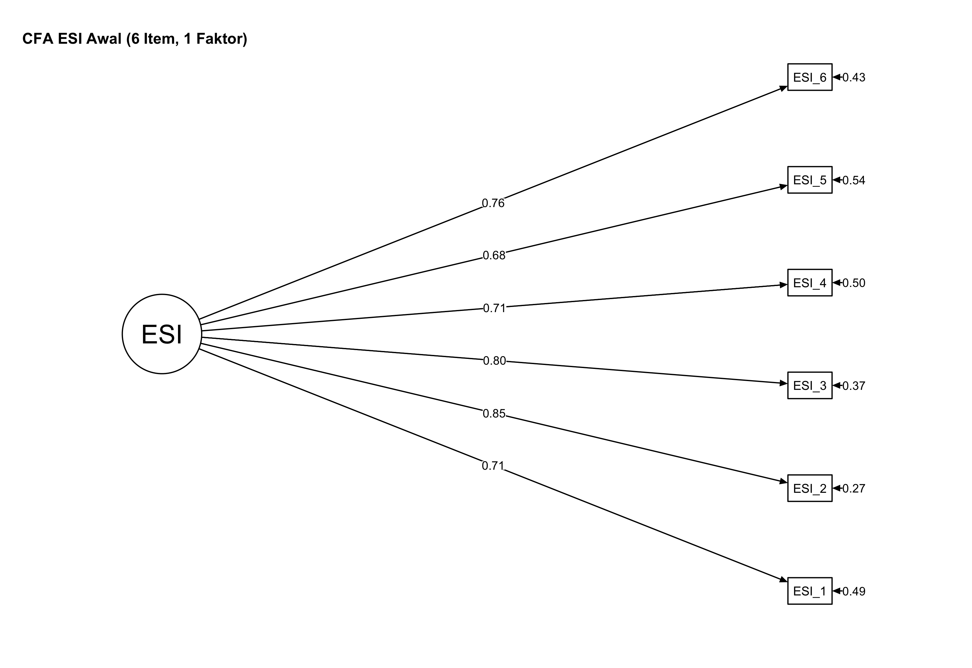

ESI — model akhir
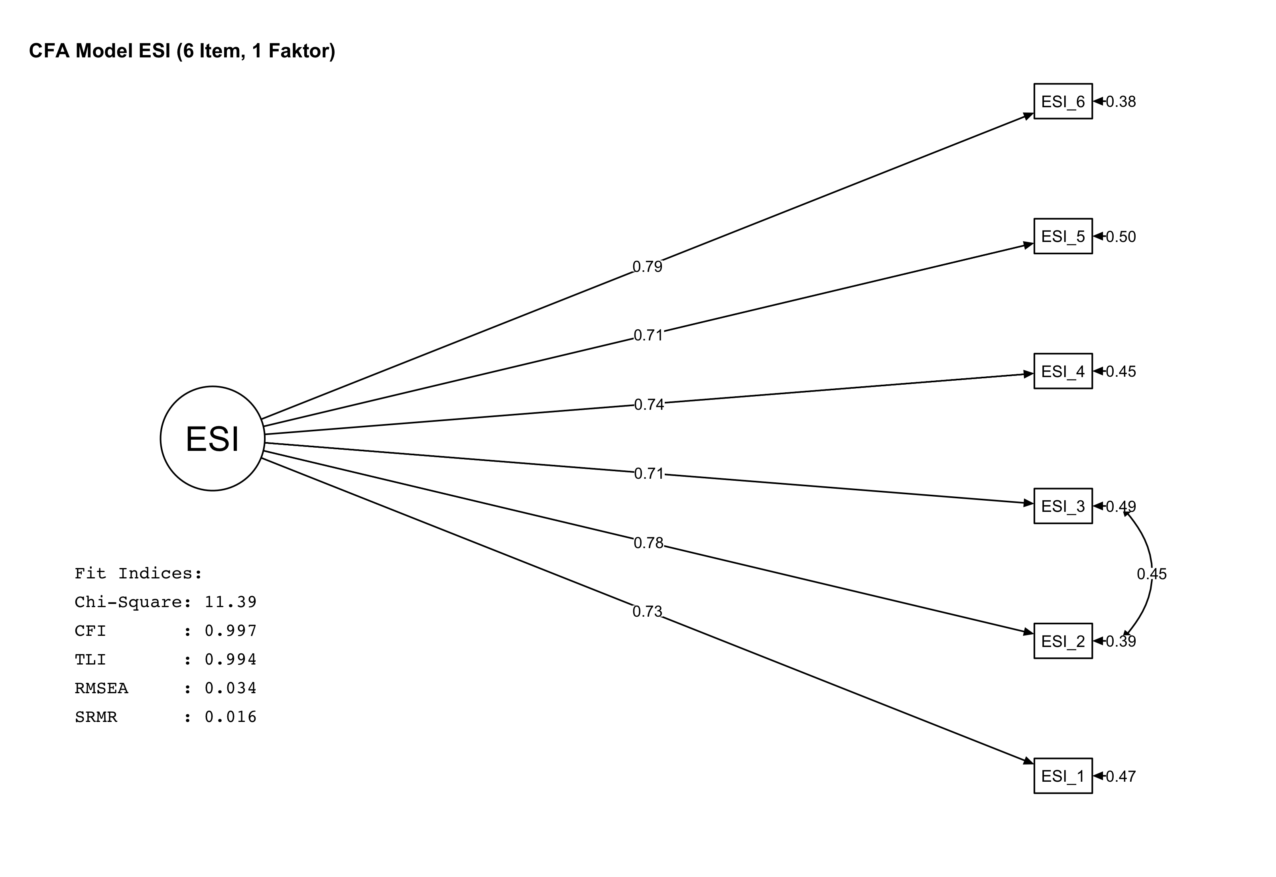

PSMLS — model awal
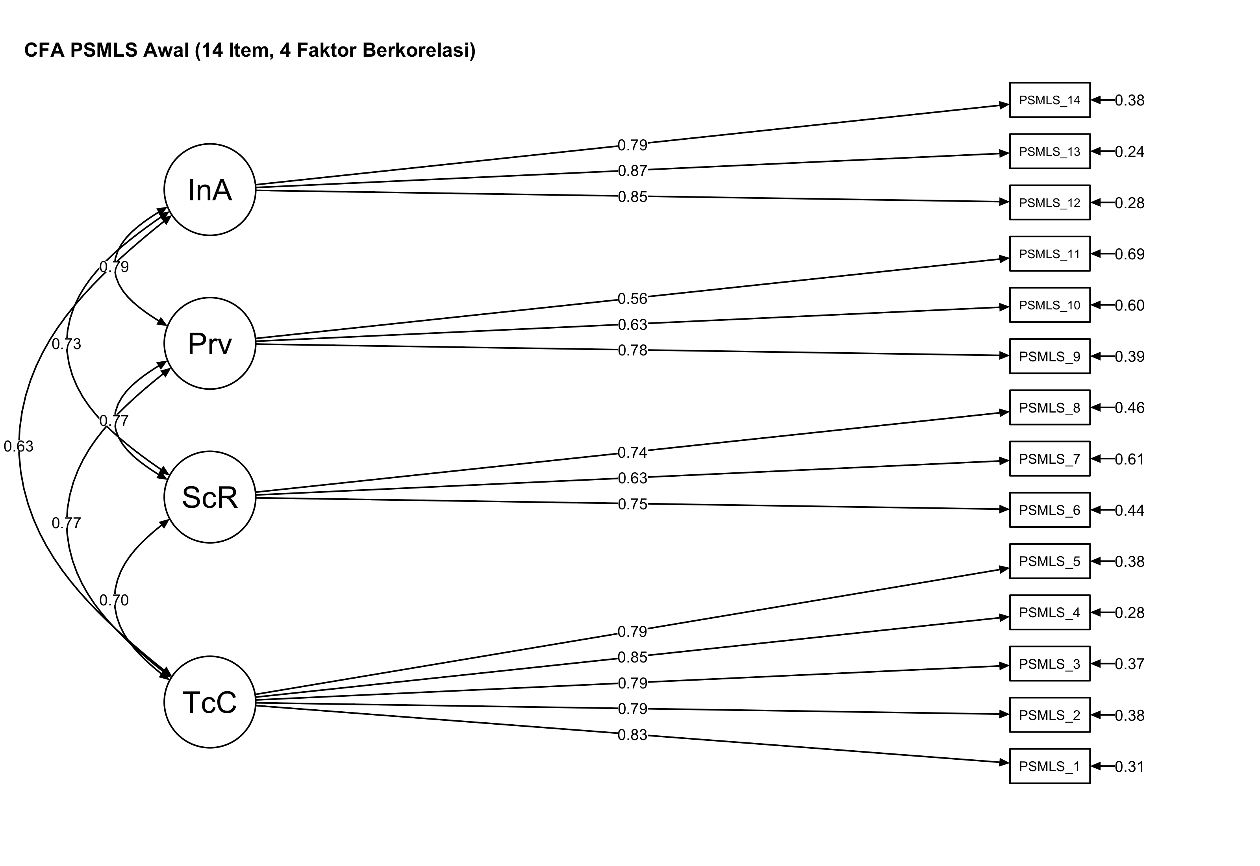

PSMLS — model akhir
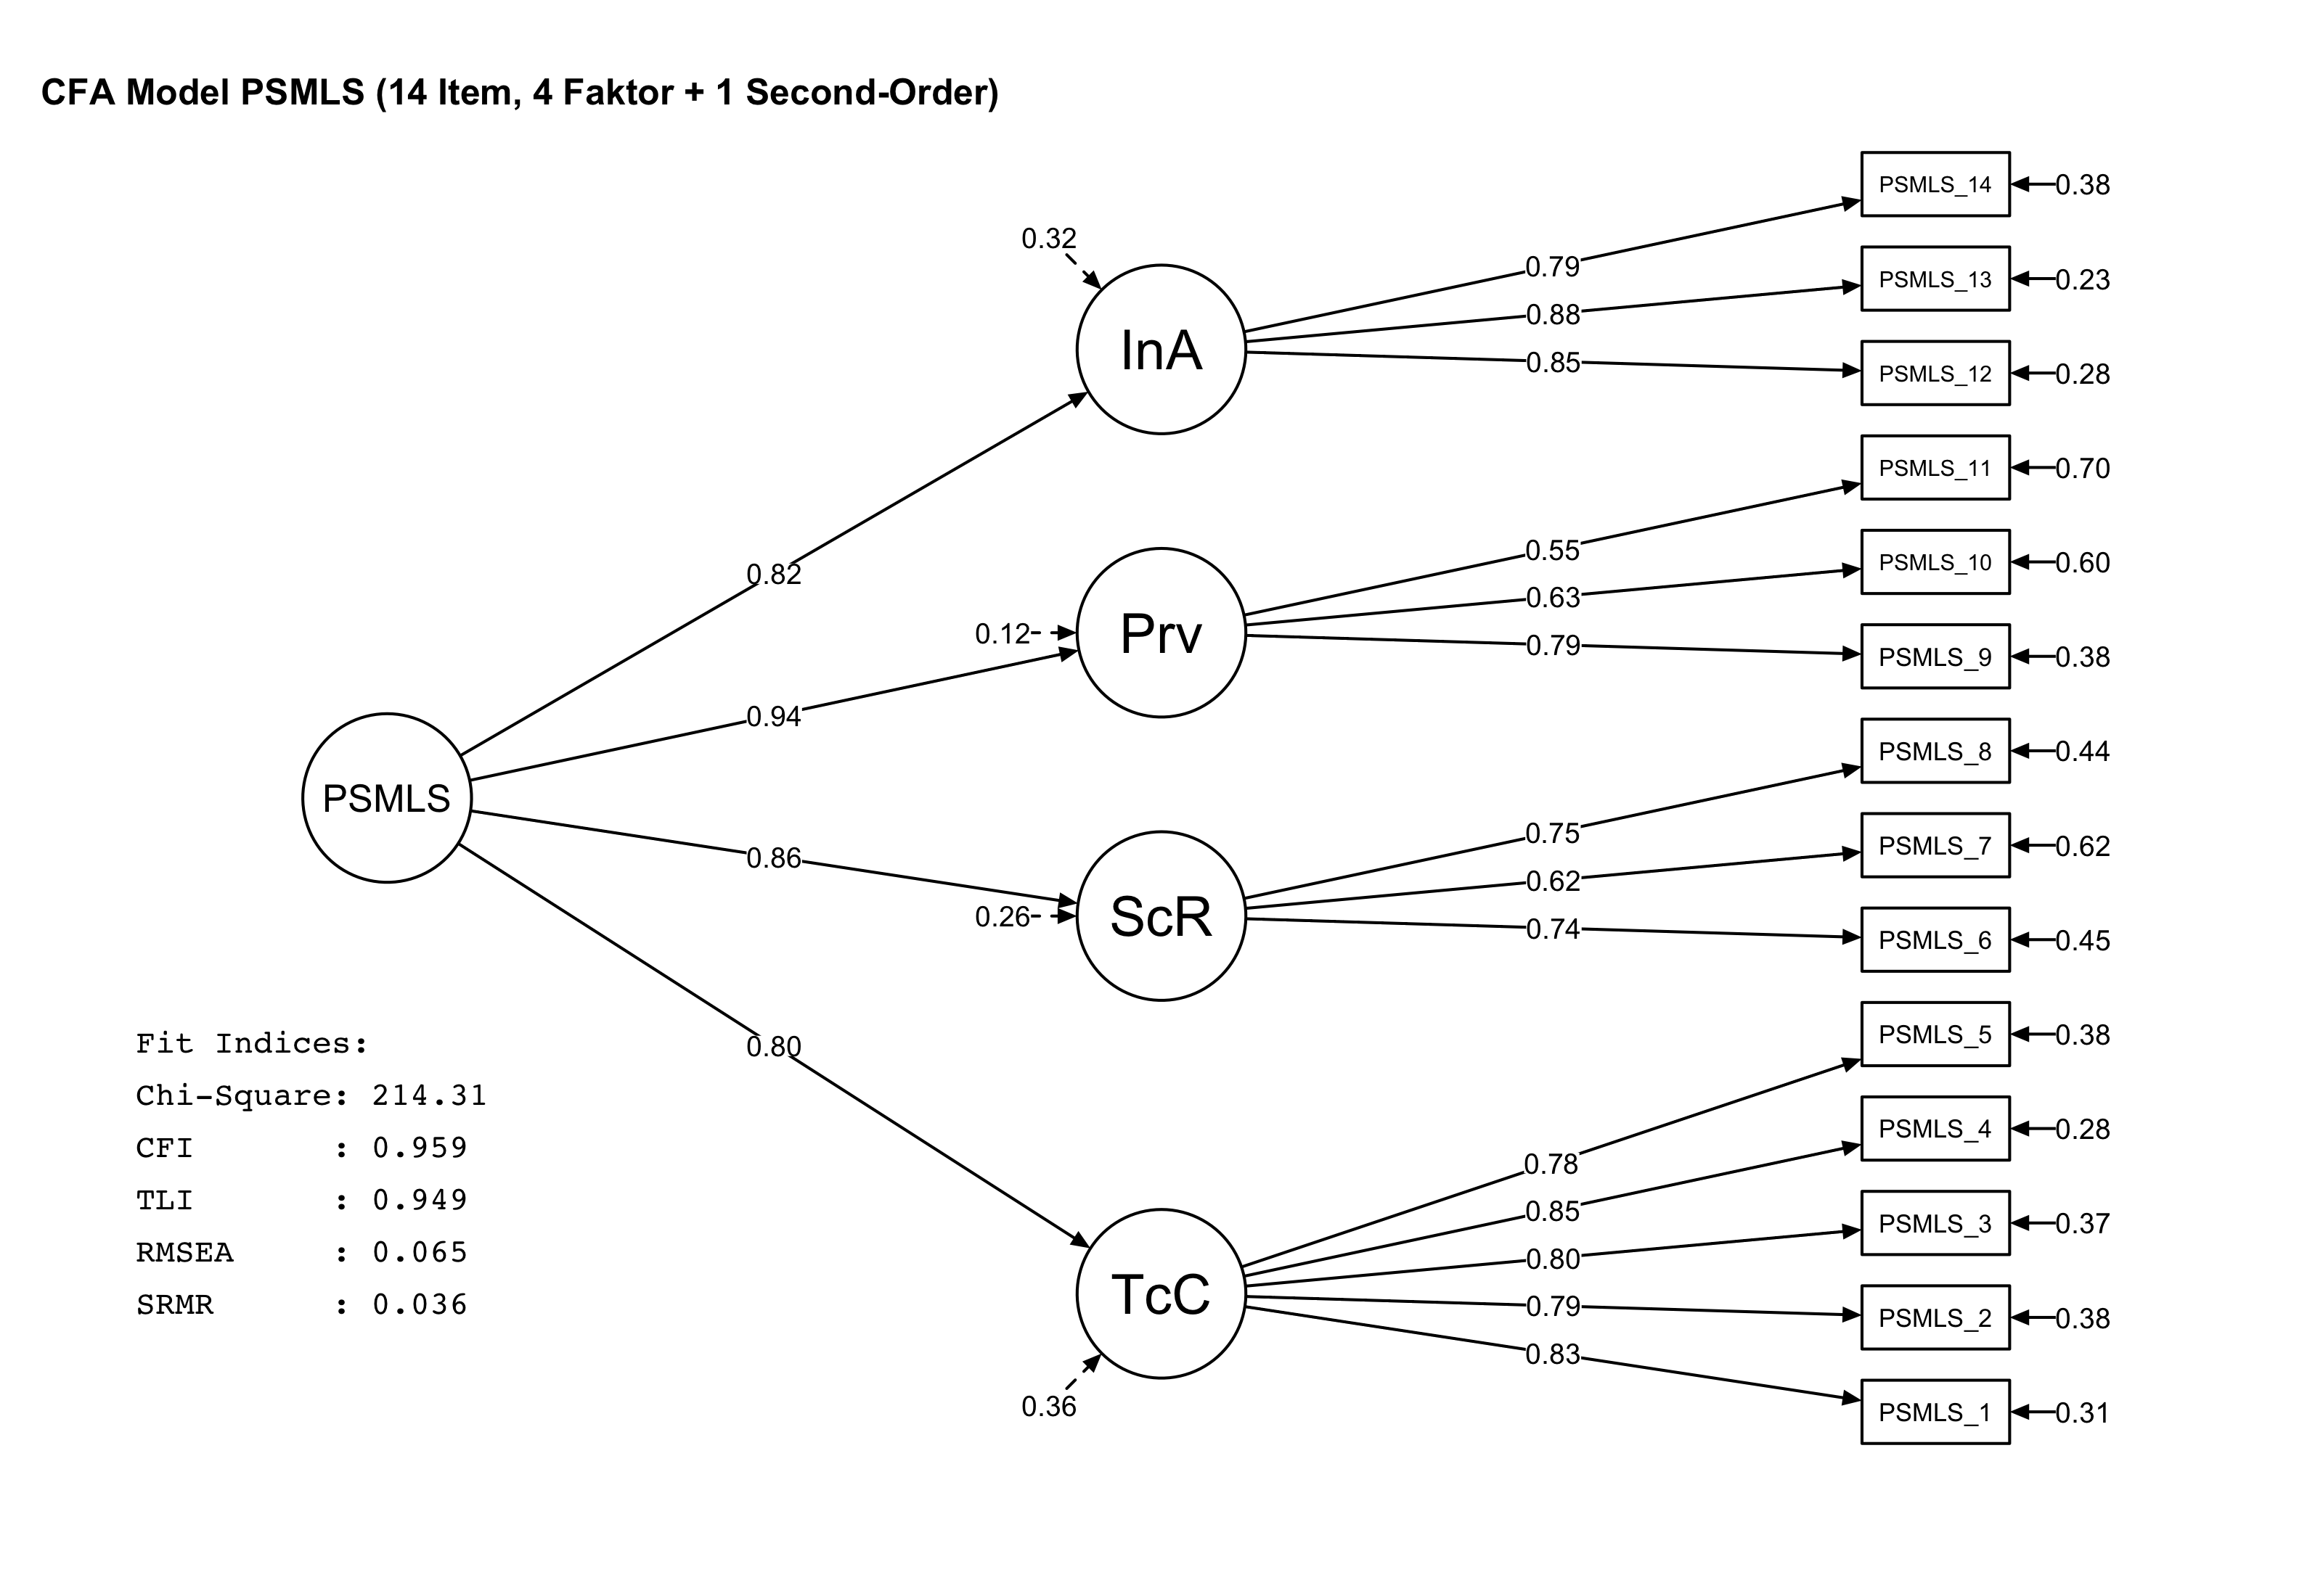

PEB — model awal
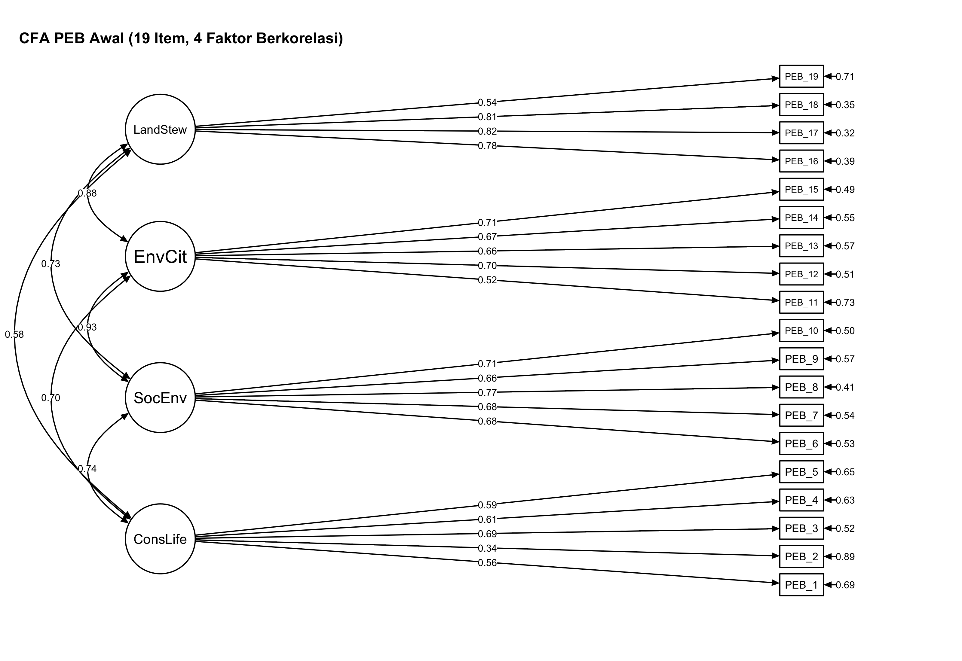

PEB — model akhir
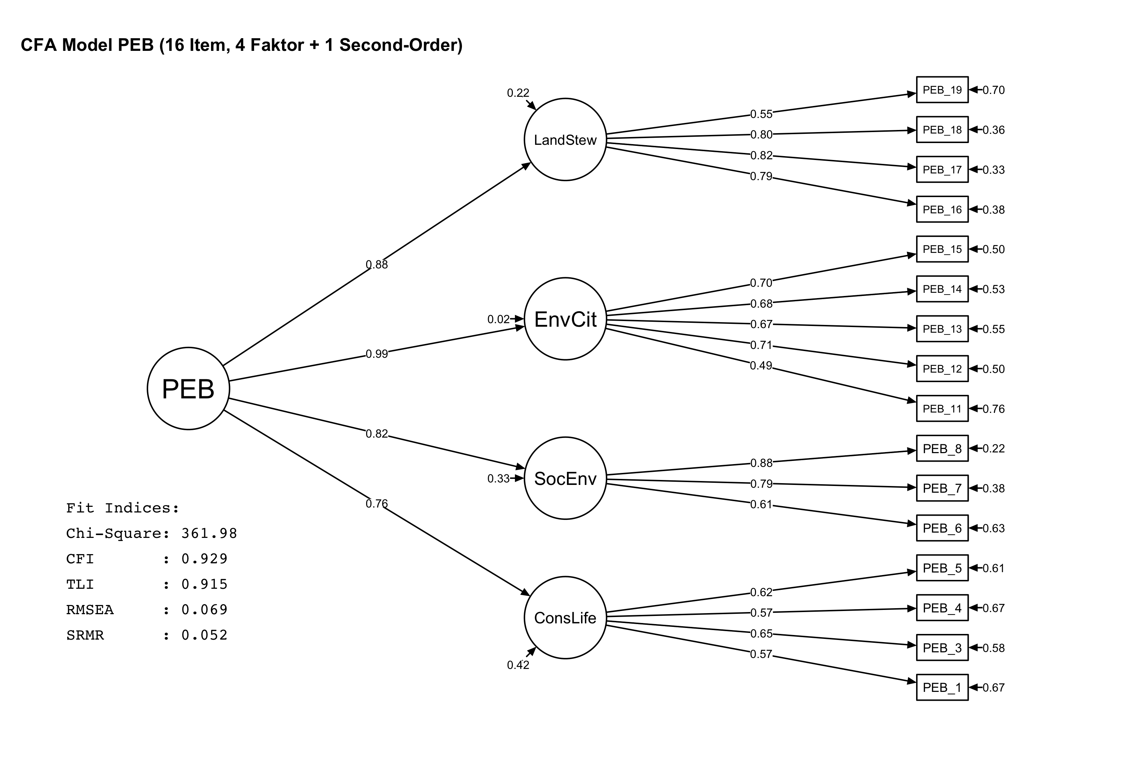

PWB — model awal
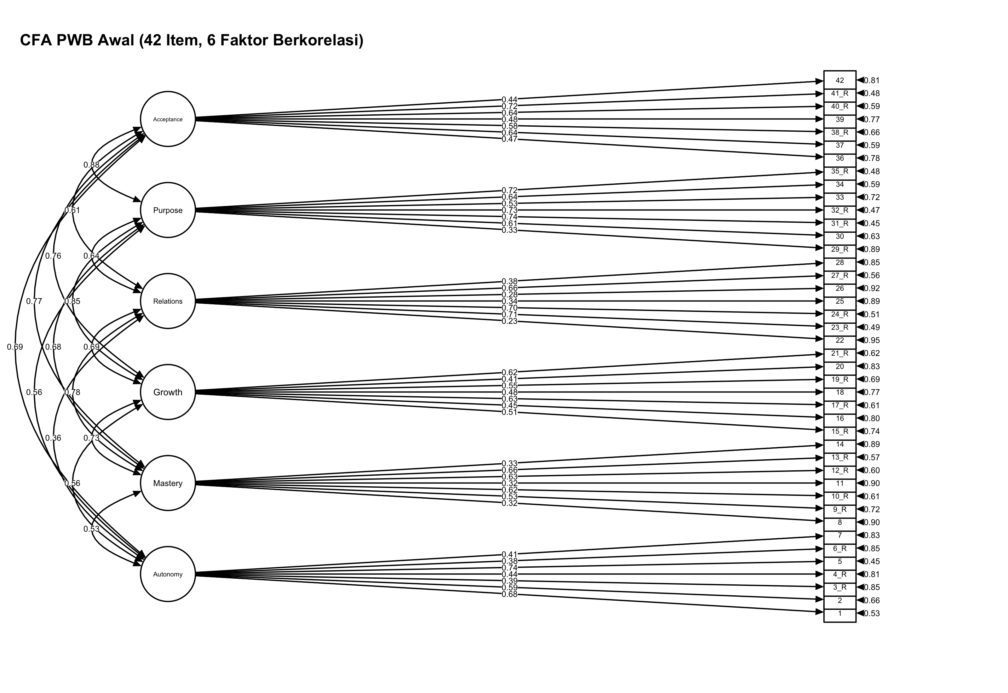

PWB — model dengan method factor
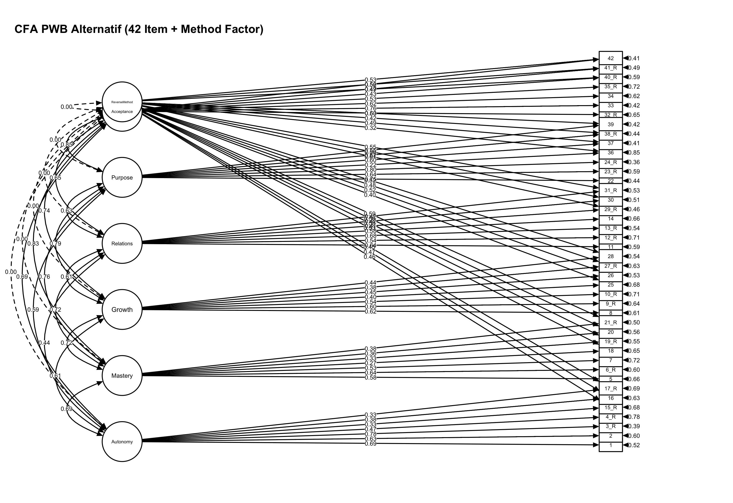

PWB — model akhir
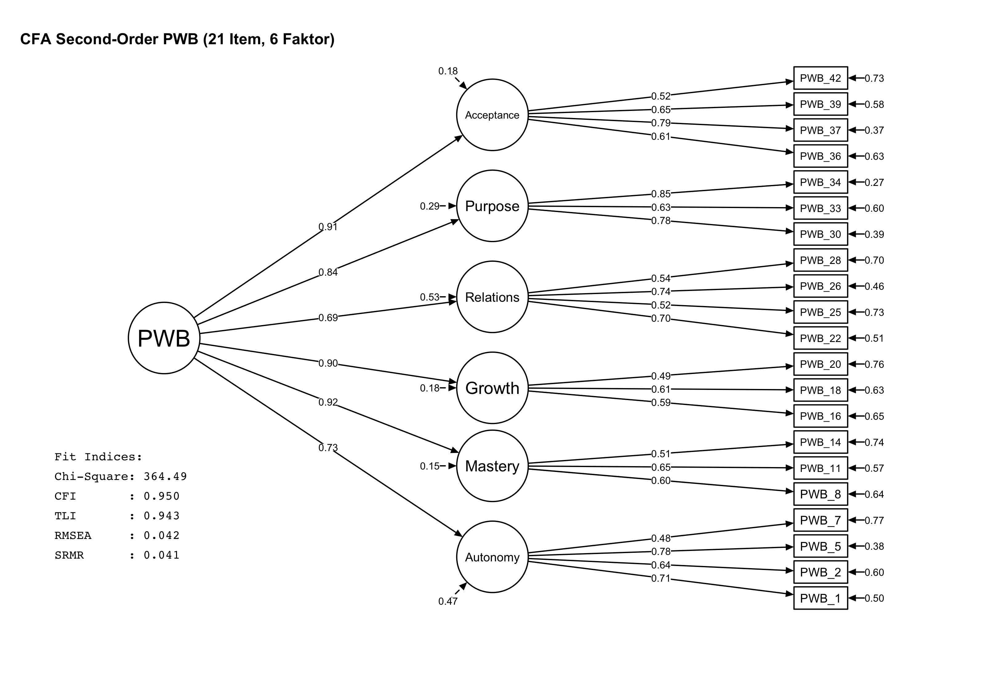

Lampiran C. Plot Model 7

Interaksi ESI × PSMLS dalam memprediksi PEB
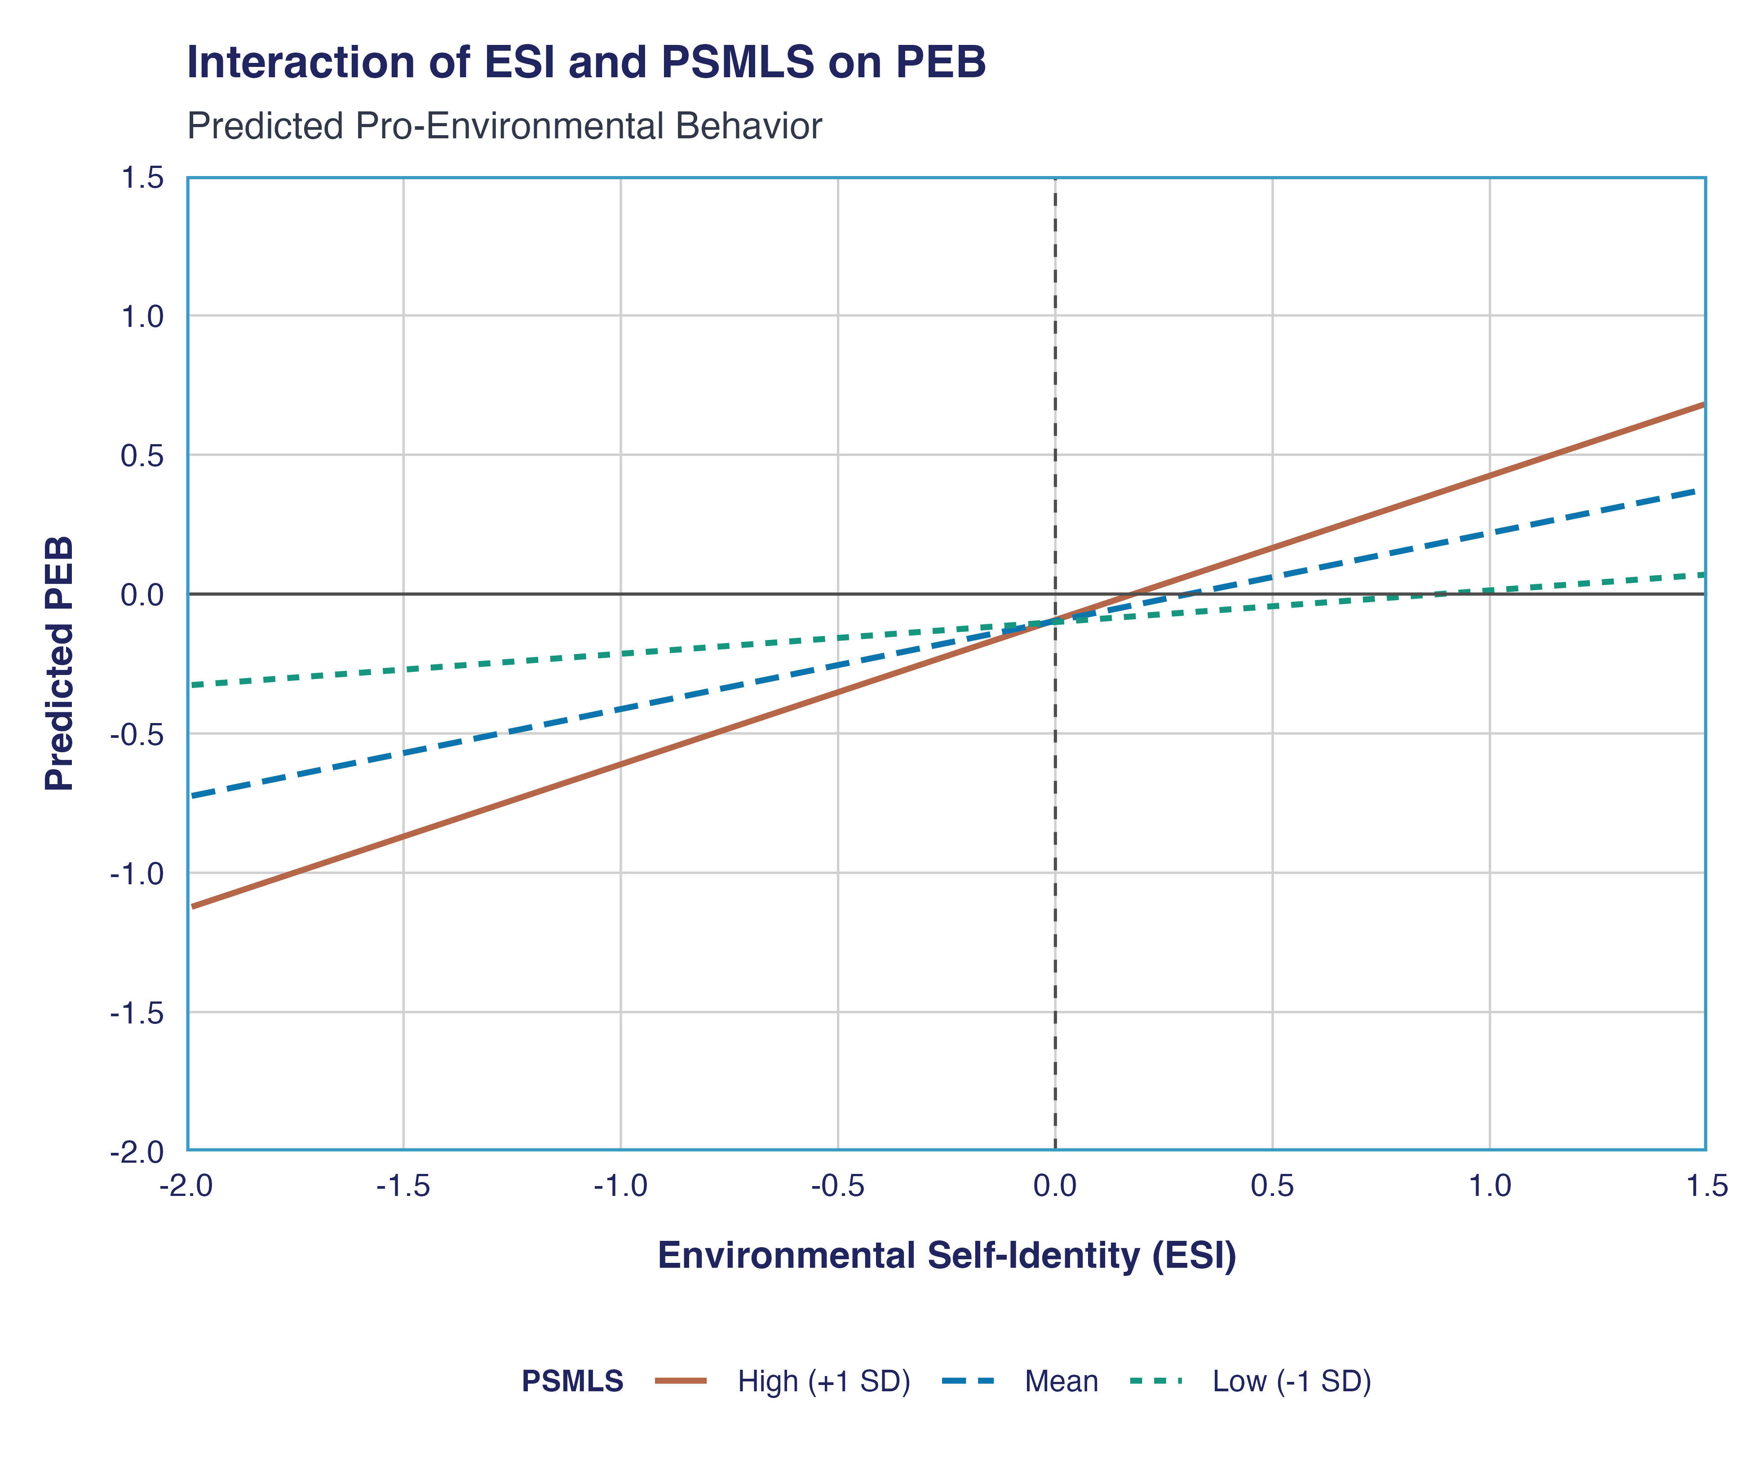

Johnson–Neyman region untuk hubungan ESI–PEB
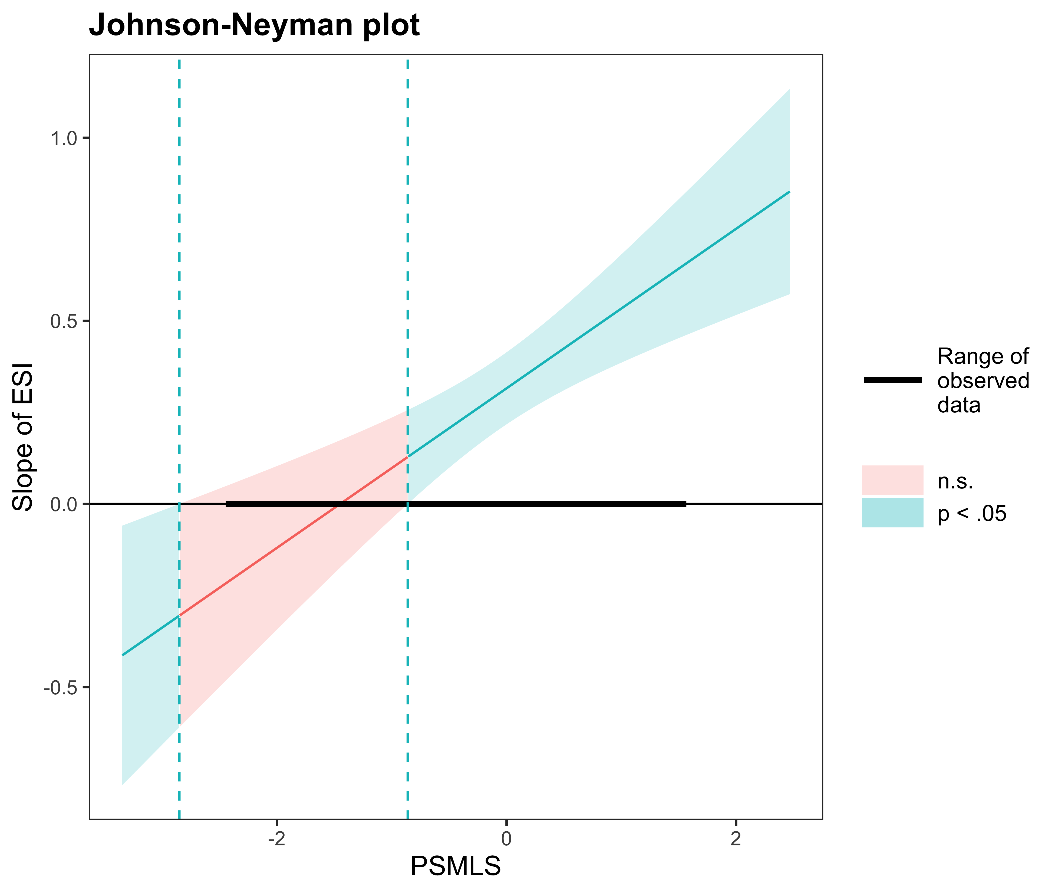

Model moderated mediation yang diestimasi
